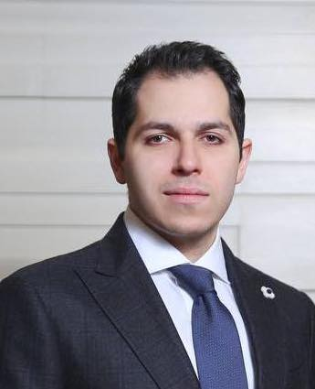 | Ալեքսանդր Հարությունյան  55/3 Ծարավ աղբյուր փ., բն. #21, Երևան 0052, ՀՀ • +(374)55-777-477 • aah.glaw@gmail.com  Մասնավոր և պետական ոլորտներում զգալի փորձ ունեցող Փաստաբան, ի.գ.թ., ով մասնագիտանում է հիմնականում Սահմանադրական, քաղաքցիական, վարչական, ՄԻԵԿ և միջազգային մասնավոր իրավունքի ու արբիտրաժի ոլորտներում:

Աշխատանքային և մասնագիտական գործունեություն
Փաստաբանական գործունեություն 2019թ. հունվարից
-քաղաքացիական իրավունք և դատավարություն
-վարչական իրավունք և դատավարություն
-ՄԻԵԴ դիմումների կազմում
-Ներկայացուցչություն ՀՀ բոլոր դատական ատյաններում`
ներառյալ Սահմանադրական դատարանը
-Միջազգային մասնավոր իրավունք
-Կորպորատիվ սպասարկում
ՀՀ Ազգային Ժողով, ՀՀ Ազգային ժողովի նախագահի խորհրդական 2017-2018թթ.
սահմանադրաիրավական հարցերով:
-Խորհրդատվություն ՀՀ ԱԺ նախագահին
Սահմանադրաիրավական և ՄԻԵԿ հարցերով
«Կոնցեռն-Դիալոգ» ՓԲԸ փաստաբանական գրասենյակ, 2016-2017թթ.
իրավաբան
-Հայաստանի մանուկների հիմնադրամի սպասարկում -Դատական նիստերին պատրաստություն և աջակցություն
-Արտասահմանյան և հայաստանյան հաճախորդների սպասարկում
-Պայմանագրերի կազմում
ՀՀ Արդարադատության նախարարություն, 2013-2014թթ.
-նախարարի օգնական սահմանադրաիրավական և ՄԻԵԴ հարցերով:

Դասախոսական գործունեություն
ՀՀ Ոստիկանության կրթահամալիր 2021թ. սեպտեմբերից -ՀՀ Սահմանադրական իրավունք

Հայաստանում Ֆրանսիական Համալսարանի դասախոս 2020թ. հունվարից -Քաղաքական և իրավական հիմունքների պատմություն
Հայաստանի ամերիկյան համալսարանի դասախոս 2016-2020թթ. -Իրավունքի անտրոպոլոգիա
-ՀՀ սահմանդրական իրավունքի հիմունքներ
-Մարդու իրավունքներ
-ՀՀ իրավական համակարգի հիմունքներ
-Մեծ Գրքեր

Կրթություն
2014-2015թթ. Ջորջթաուն Համալսարանի Իրավունքի Դպրոց, մագիստրոս:
2011-2013թթ. Հայաստանի ամերիկյան համալսարան, իրավաբանական ֆակուլտետ, մագիստրոս:
2007-2011թթ. Ժան Մուլեն Լիոն 3 համալսարան, իրավաբանական ֆակուլտետ, բակալավր:
2007-2011թթ. Հայաստանում ֆրանսիական համալսարան հիմնադրամ, իրավաբանական ֆակուլտետ, բակալավր:
Գիտական աստիճան
Իրավաբանական գիտությունների թեկնածու, ԺԲ.00.02, 2016թ., ՀՀ Պետական կառավարման ակադեմիայի մասնագիտական խորհուրդ:
Թեման՝ «Կառավարման ձեւի կատարելագործման խնդիրները Հայաստանի Հանրապետությունում»:

Այլ տեղեկություններ
Գիտական գործունեություն. Շուրջ մեկ տասնյակ գիտական հոդվածների և մեկ մենագրության հեղինակ
Լեզուների իմացություն. Հայերեն (մայրենի), ռուսերեն (գերազանց), անգլերեն (գերազանց), ֆրանսերեն (գերազանց), իսպաներեն (լավ), գերմաներեն (բավարար):
Այլ. «Սահմանադրականության և մարդու իրավունքների խթանում» ՀԿ համահիմնադիր, փոխտնօրեն (2014-2017)

